目录

一：极速任性贷 2

1. 消费者额度测试 2

2. 信用查询 2

3. 申请流程 2

4. 产品分类提示以及产品显示 3

二：信用贷 4

1. 额度测试 4

2. 申请流程： 4

3. 申请条件 5

三：房抵贷 8

页面 8

1． 产品优势 9

2． 申请流程： 9

3． 申请条件 10

四：车抵贷 13

1． 主页， 13

2． 申请流程 14

五：信用卡 17

1． 热门推介， 17

2． 快速办卡 18

3． 点击任何银行的产品办理信用卡，跳转到如下页面，信用卡基本信息介绍 20

六：招商加盟 21

1． 合作内容 21

2． 合作的利益点 21

3． 我们提供服务 22

4． 入驻要求 22

七：生活服务 24

八：学习中心 25

# 一：极速任性贷

## 消费者额度测试

（1）显示最高可申请额度，在额度下面显示立即申请图标，

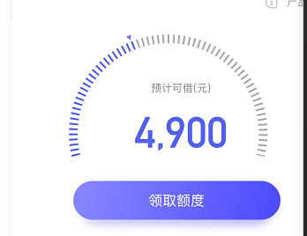

## 信用查询

链接第三方征信查询系统，我们只需做好图片宣传



## 申请流程

在线申请——提交审核——审核通过——放款到账

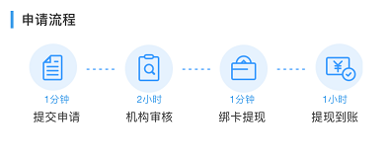

## 产品分类提示以及产品显示

（1）产品分类：手机号贷，信用卡贷，芝麻分贷，社保公积金贷。如果客户点击手机号贷，那么产品显示的就是手机号可以贷款的产品。

（2）产品显示：

第一列产品LOGO和产品名字，第二列期限和额度，第三列利息和申请人数，第四列为立即申请

手机号贷 信用卡贷 芝麻分贷 社保公积金贷

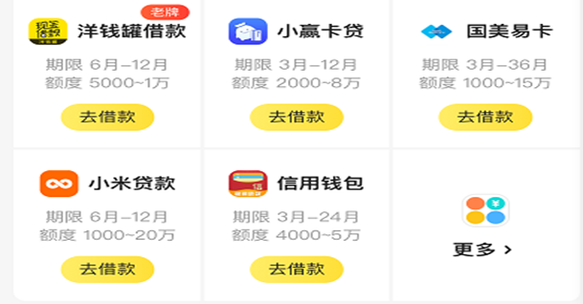

# 二：信用贷

## 额度测试

（1）第一列可申请额度，第二列显示在额度下面显示立即申请图标，



## 申请流程：

线上申请——线下签约——审批通过——放款到账

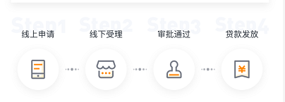

## 申请条件

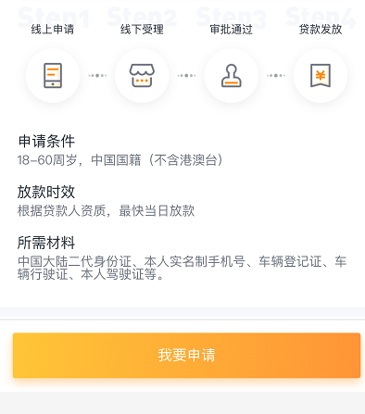

备注：立即申请跳转界面如下！

1. 房产信息：

（1）全款房， 市值____元， 已买____年

（2）按揭抵押房，月供_____元， 已供____年

保险信息：

（1）年缴，年缴保费_______元/年，已缴_____年

（2）月缴，月缴保费________元/月，已缴_____月

缴税信息：

（1）个人，月交税______元，本单位已缴_____年

（2）企业，年交税_______元，已缴_____年

公积金信息：

（1）每月交________元。本单位已缴______年

信用信息：

（1）信用卡，信用卡总额度_______元，已使用______元。

（2）信用贷，已贷信用贷总额度_______元。

你的额度和不需要，立即申请改为立即提交放在下面做固定栏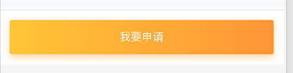其他上下滑动

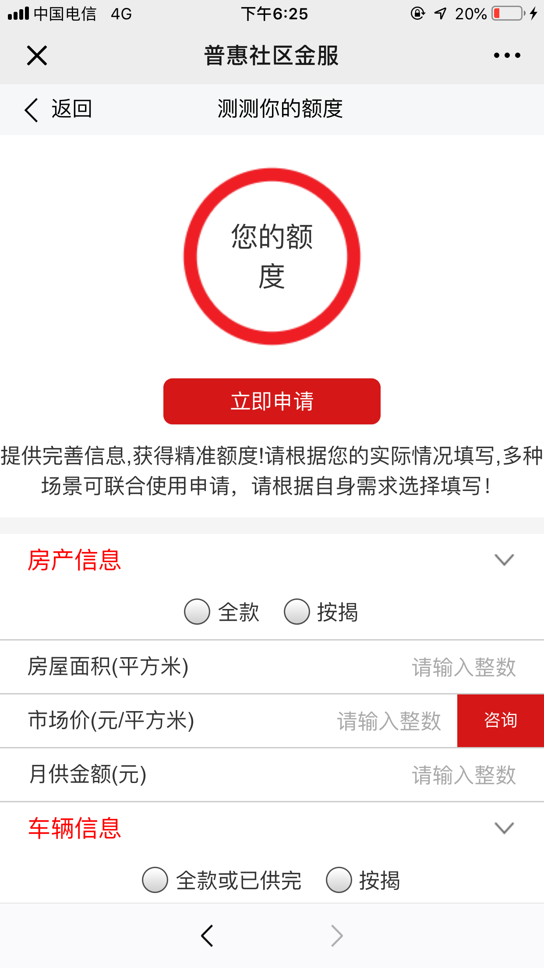

1. 填完申请资料立即跳转在额度申请页面，显示如下

第一列可申请额度，第二列显示额度，第三列立即申请，第四列保单可贷____万，房月供贷_____万，税可贷____万，公积金贷____万，装修贷____万。

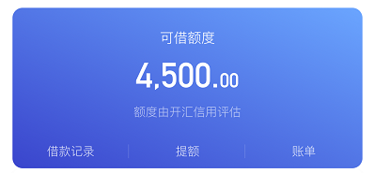

1. 如客户点击立即贷款，显示如下：

（1）贷款金额

（2）姓名

（3）手机号码

（4）区域选择

（5）贷款类型，分类（保单贷，房月供贷，税贷，装修贷，公积金贷）

（6）贷款申请

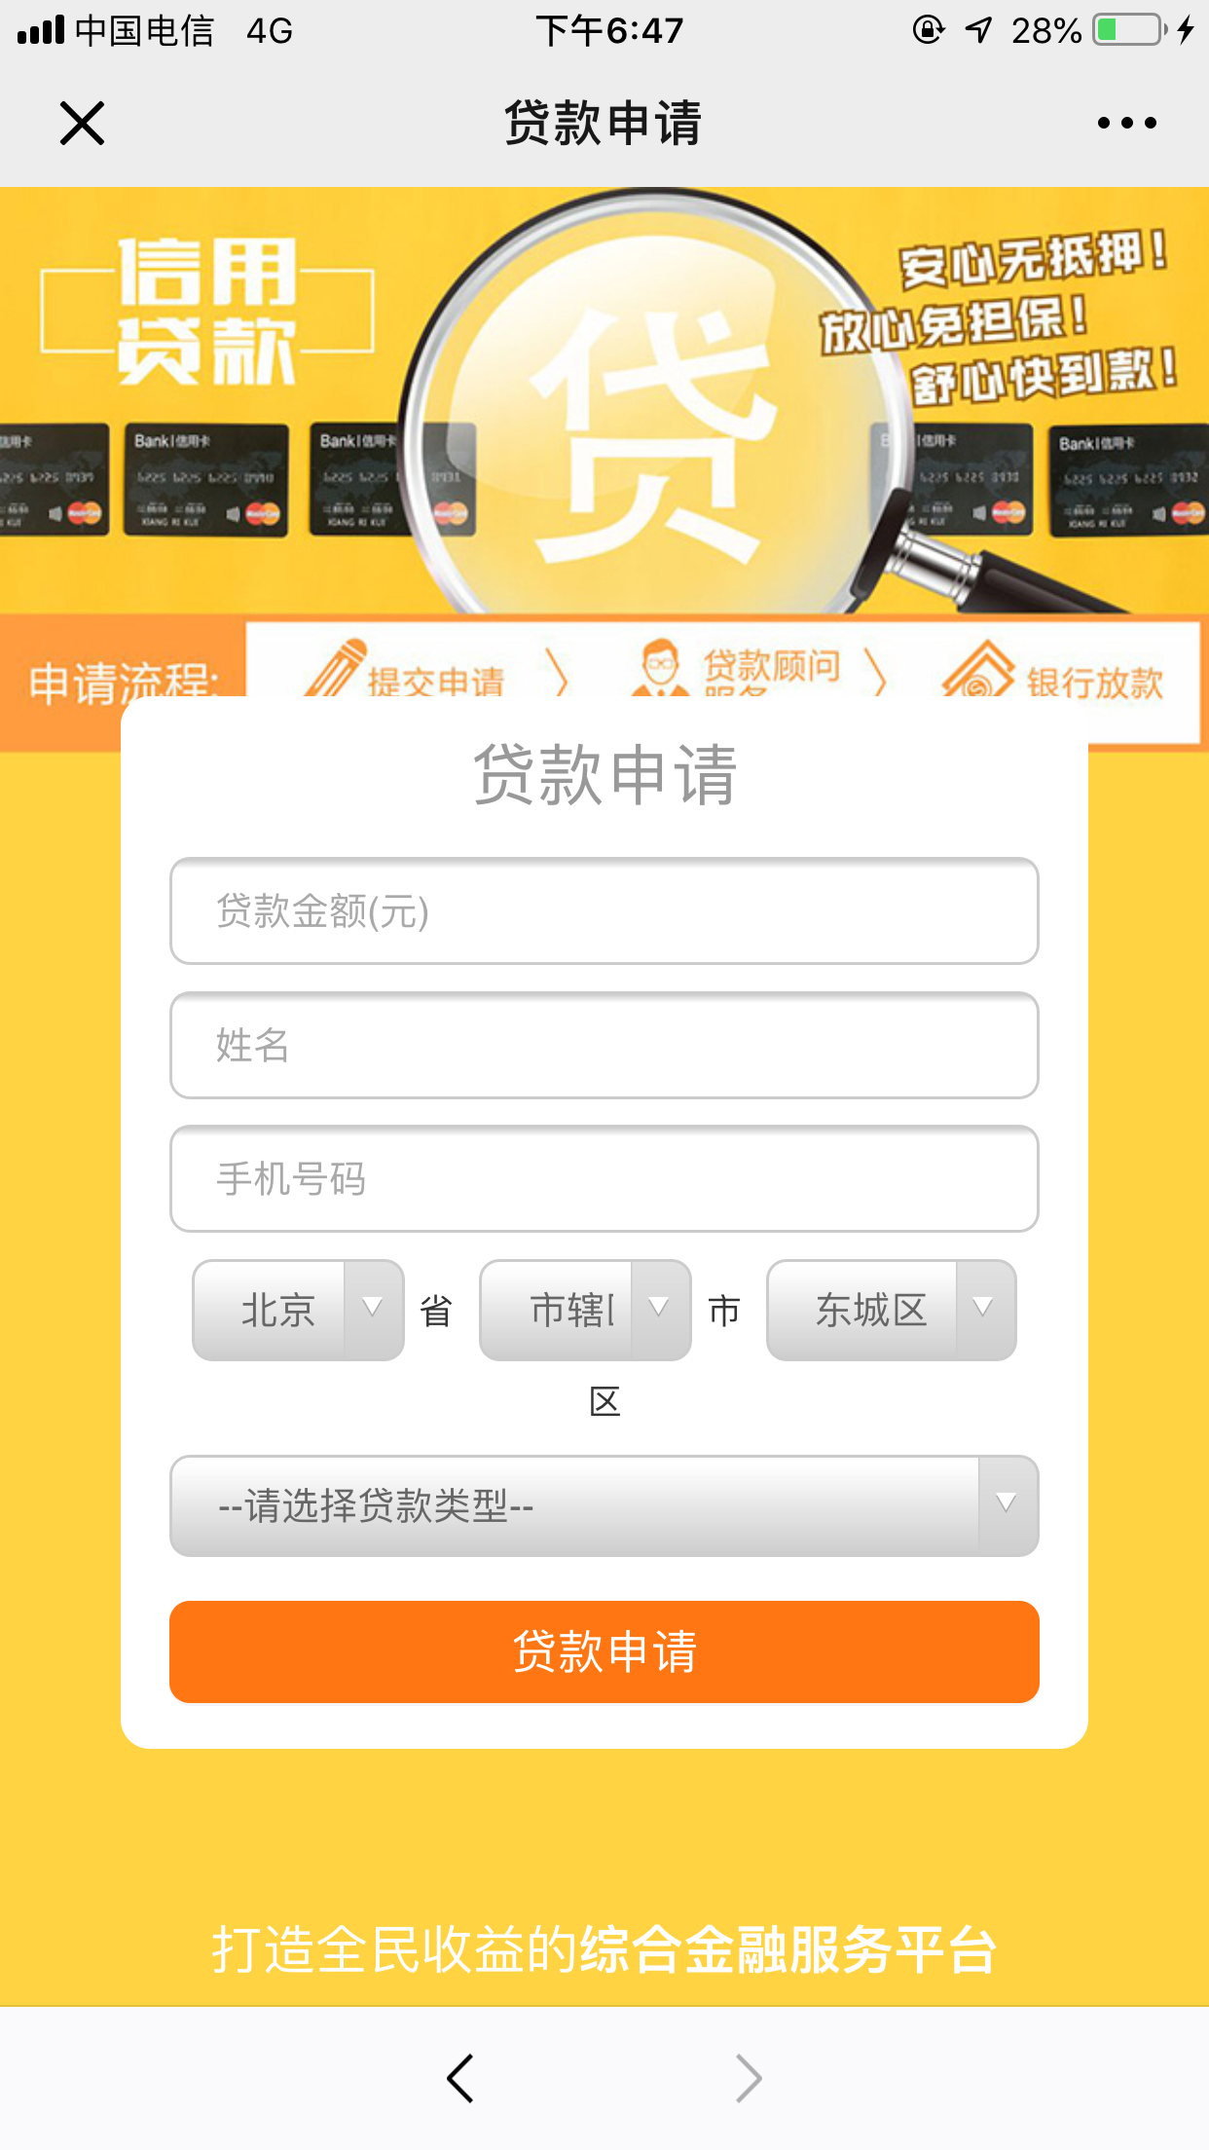

申请后温馨提示到首页查看贷款进度

# 三：房抵贷

## 页面

（体现出额度2000万，利息0.51%/月，贷款期限10年）房抵贷改为贷款额度测试。

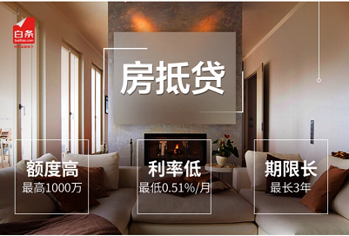

## 产品优势

1. 产品多（集银行，金融机构几十种产品），
2. 安全高（正规银行，金融机构放款）
3. 服务好（社区店服务，费用透明）
4. 还款灵活（可以选择先息后本和等额本息还款）

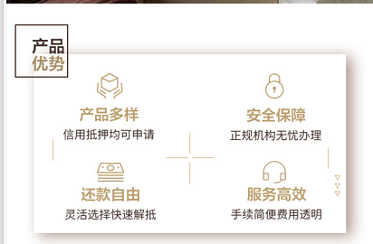

## 申请流程：

线上申请——线下签约——审核通过——放款到账



## 申请条件

20-60周岁，中国国籍（不含港澳台同胞）

放款时效：根据贷款产品规定，最快3天放款

所需资料：二代身份证，房产证，结婚证，等等。

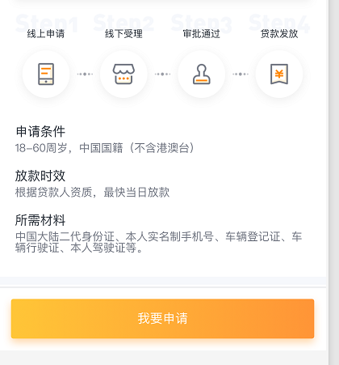

备注：我要申请修改为立即申请，立即申请为固定页，其他为滑动

点击贷款额度测试，立即申请跳转页如下

1. 房产市值
2. 所在区域
3. 详细地址
4. 房产所有人
5. 手机号码
6. 提交申请

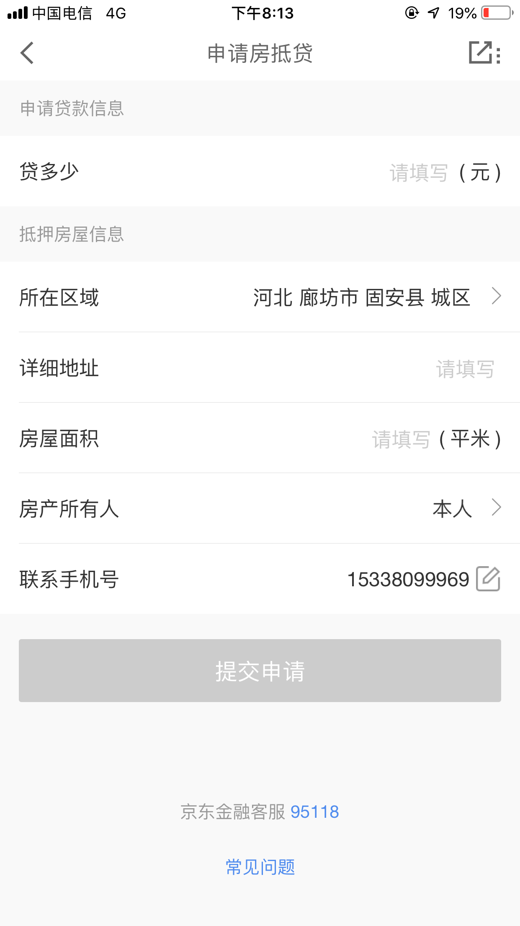

点击提交申请以后直接跳转到房抵贷页面后显示可贷额度。



第一列可申请额度。

第二列显示额度。

第三列利息低至0.51%/月，期限最长10 年。

申请以后温馨提示首页查看贷款进度，效果图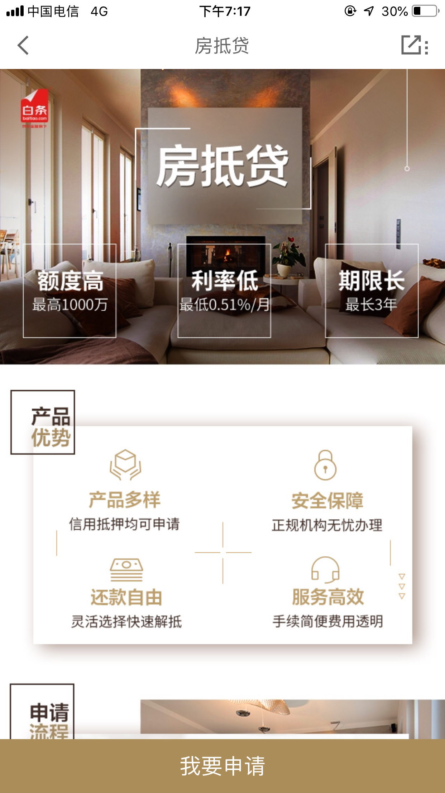

# 4四：车抵贷

## 主页，

第一列车抵贷修改为贷款额度测试，第二列手续简单，继续放款，第三列额度最高100万，利率最低0.6%，期限最长3年。

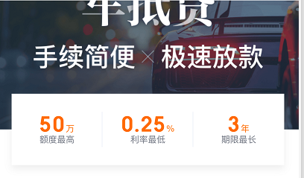

## 申请流程

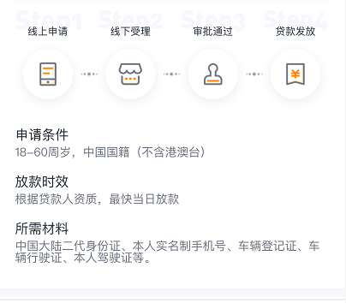

备注；点击额度测试跳转如下

1. 车发票价
2. 车所在城市
3. 申请人
4. 手机号码

提交按钮

点击提交以后跳转车抵贷首页，显示如下



第一列可申请额度，

第二列显示额度，

第三列利息和期限

车抵贷首页底部增加立即申请固定按钮，其他资料上下滑动，如客户点击立即申请则温馨提示前往首页查看贷款进度



效果图

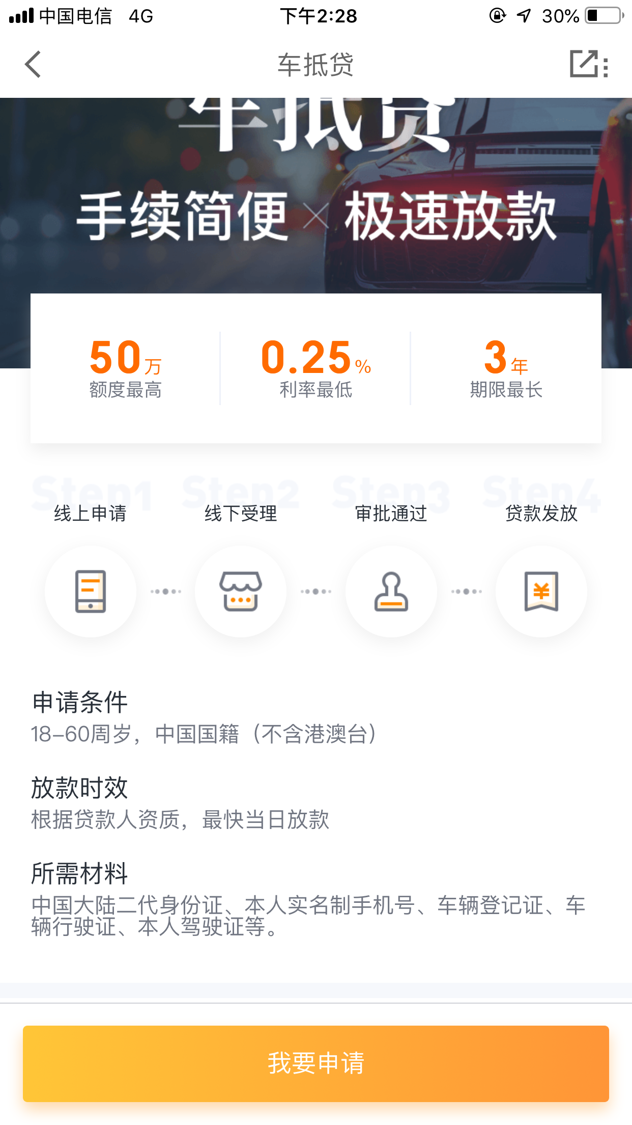

# 五：信用卡

## 热门推介，

显示四家银行信用卡，发卡行，卡片简介

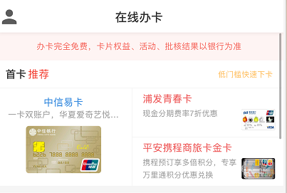

## 快速办卡

更多

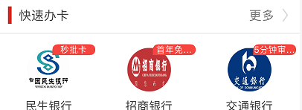

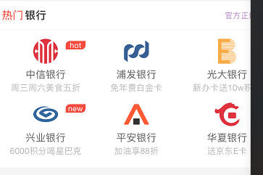下面显示办卡产品，产品银行LOGO，名字，卡片介绍

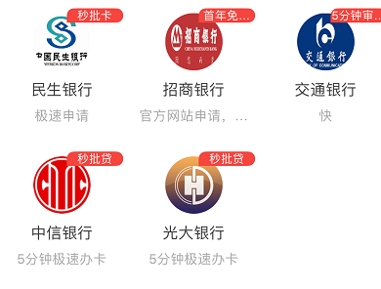

## 点击任何银行的产品办理信用卡，跳转到如下页面，信用卡基本信息介绍

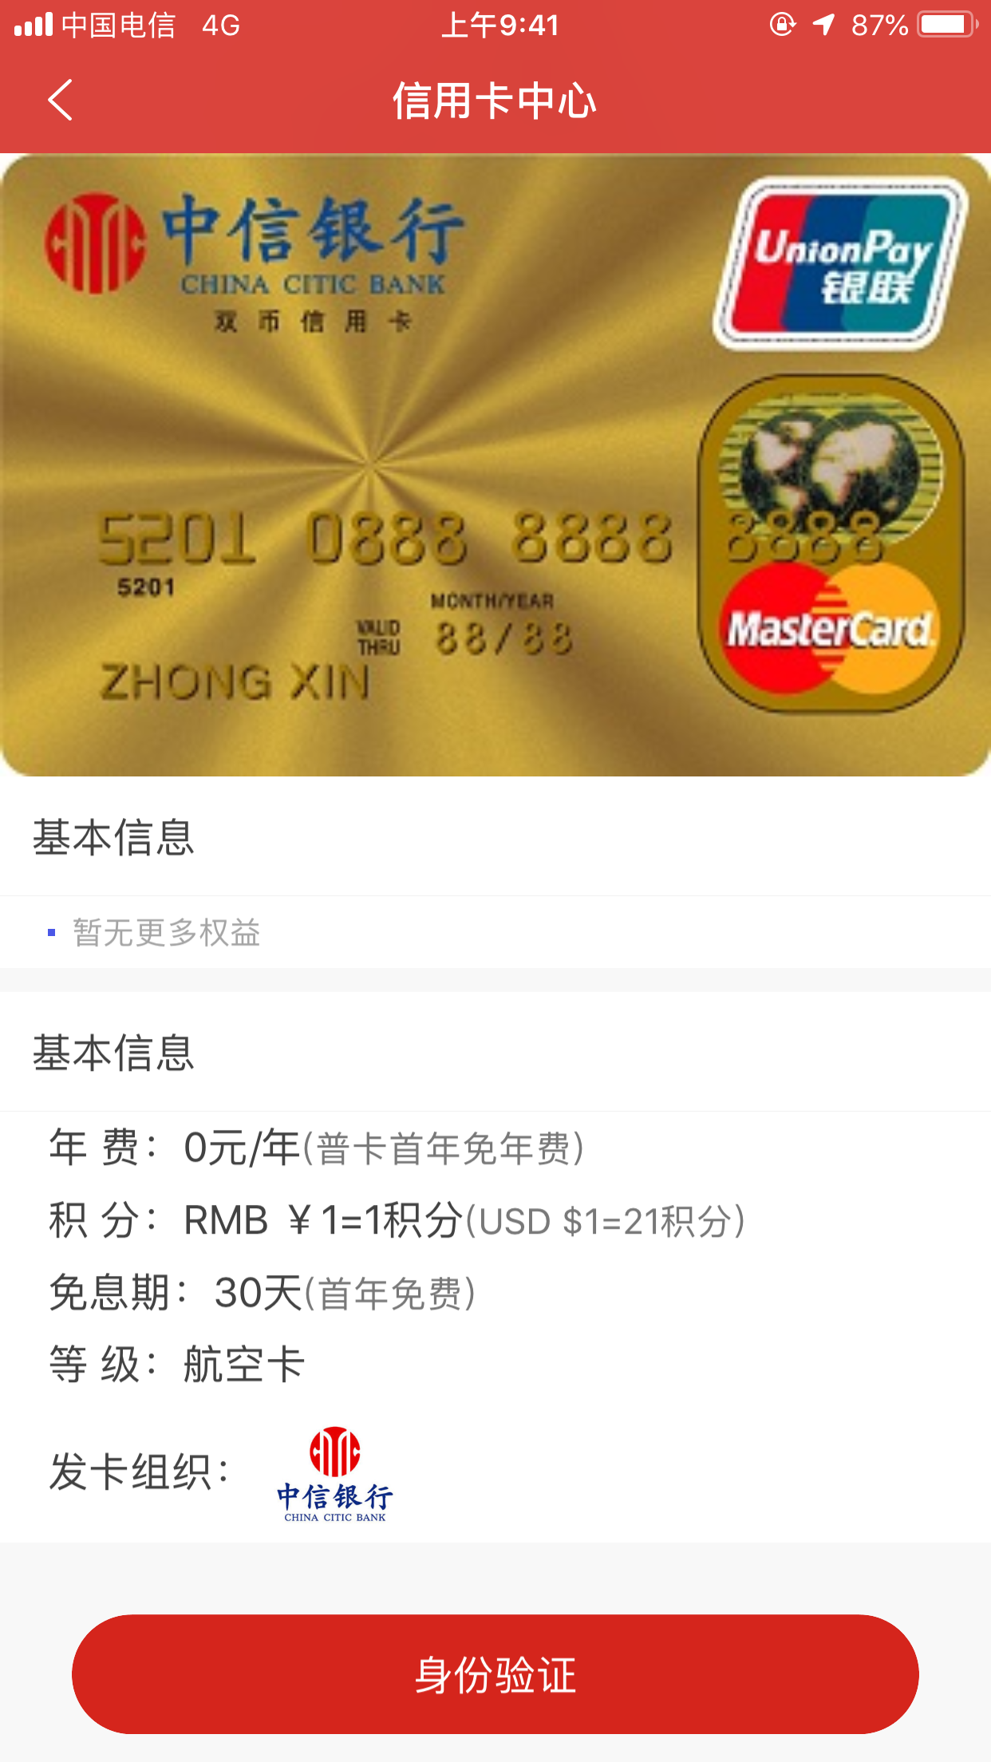

身份验证三要素，姓名，手机号码，身份证，填完后直接跳转在银行申请页面

# 六：招商加盟

招商代理是指普惠社区金服项目在全国范围内招募具有资质的城市运营中心和社区服务店合作伙伴，负责某一城市运营管理或者社区的开发拓展服务，包括普惠社区金服运营中心和社区店的筹建，运营，营销，推广，服务。业务办理承接。

## 合作内容

城市运营中心：双方在合作区域内共同开展普惠社区金服社区店筹建，运营和管理。

多业务承接，在合作的城市内开展多业务拓展，包括区域产品上线，对接，合作协议的签订。

社区店：在城市运营中心的管理服务下开展营销推广，客户上门服务，

## 合作的利益点

1服务费用提成

2招商加盟费用

3营销推广费用111111

4其他激励

## 我们提供服务

1专业的系统支持：管理后台，信息查询，数据报表，佣金对账，实时数据。

2专享渠道资源：全国产品资源，普惠社区金服资源，精准大数据支持。

3专业的指导：运营指导，推广指导，服务指导，培训指导

4标准化的模型：统一标准的运营中心以及社区店，标准的服务费用模型，标准化市场推广。

## 入驻要求

1当地资源：期望负责城市运营中心要具有丰富的资源，如当地银行资源，市场资源，人脉资源，政府资源等

2企业资质：当地城市或者区域取得经营资质的企业法人，能够开具发票，

3硬件设施：具有独立的办公场地。

4经营要求：认同普惠社区金服的企业文化以及项目，无不良记录。

5经营人员：对金融服务热爱并了解，愿意从事金融服务推广与合作。

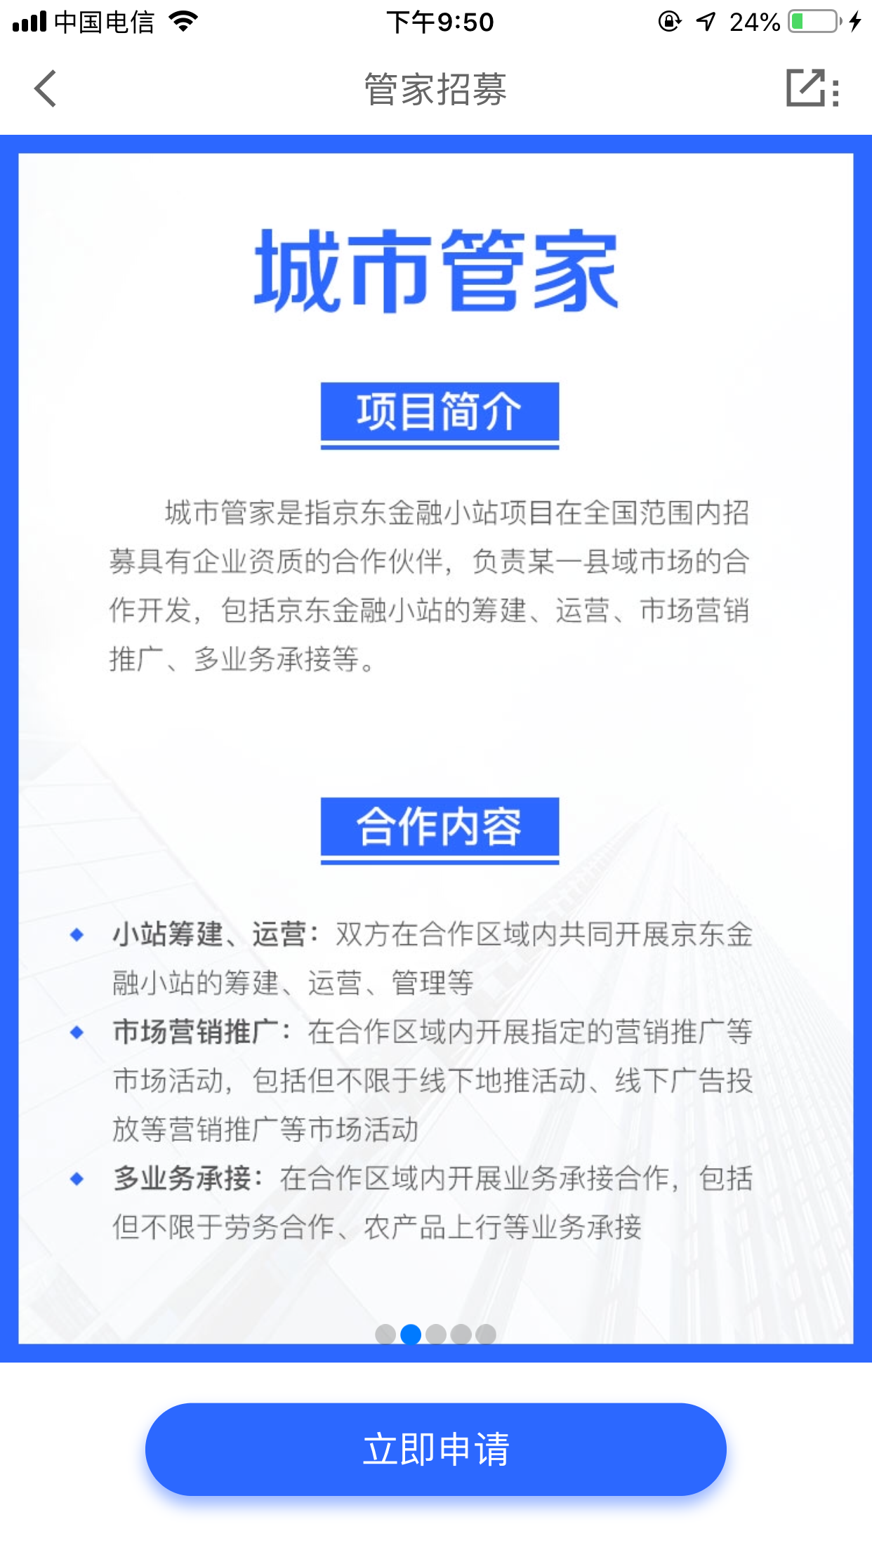

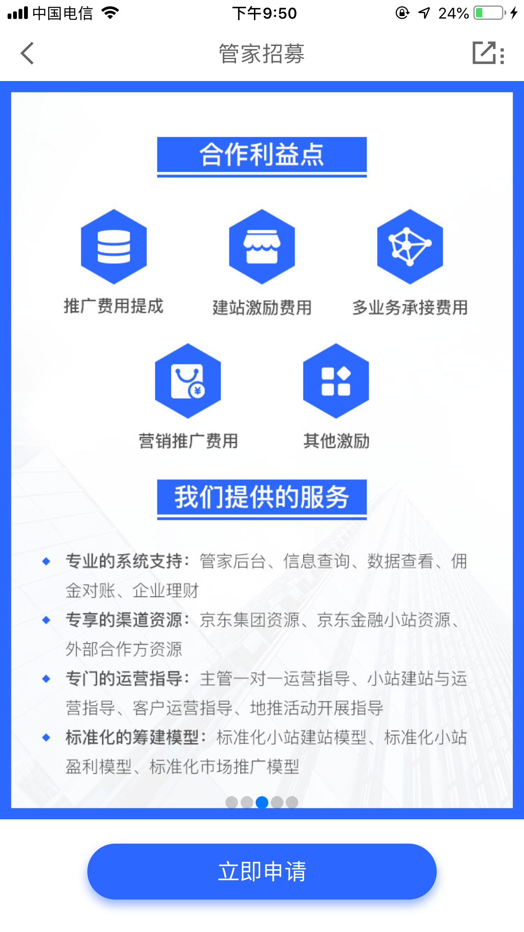 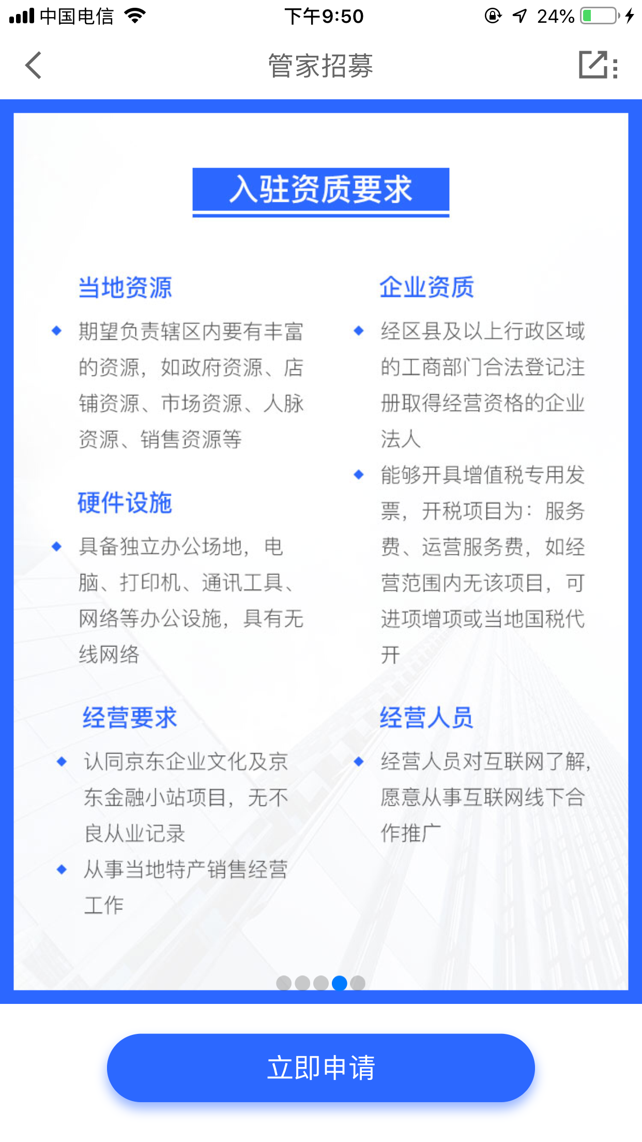

# 七：生活服务

生活服务主要链接第三方系统，列如车辆服务，违章查询，生活缴费，违章处理，零首付购车，出行服务，外卖服务。

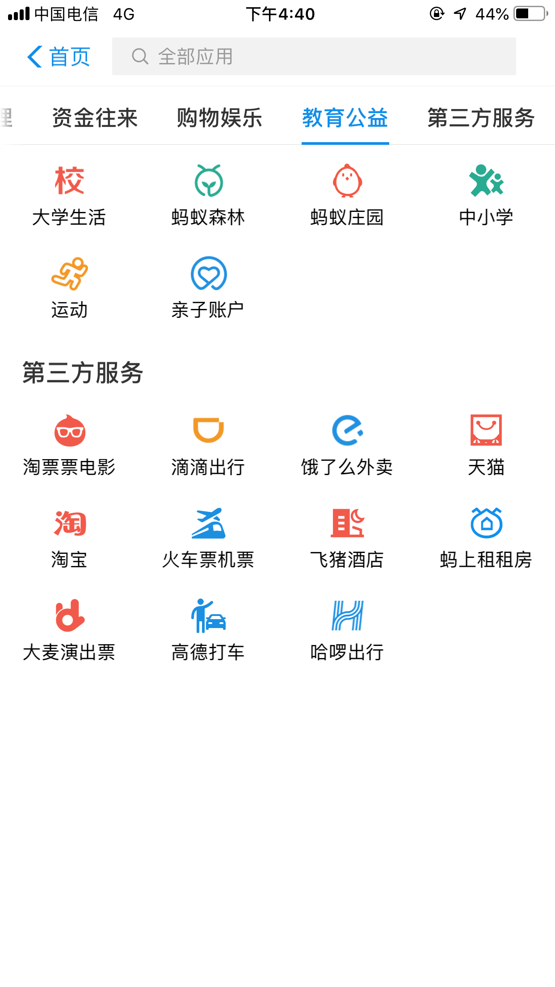

# 八：学习中心

1. 学习中心主要宣传金融知识

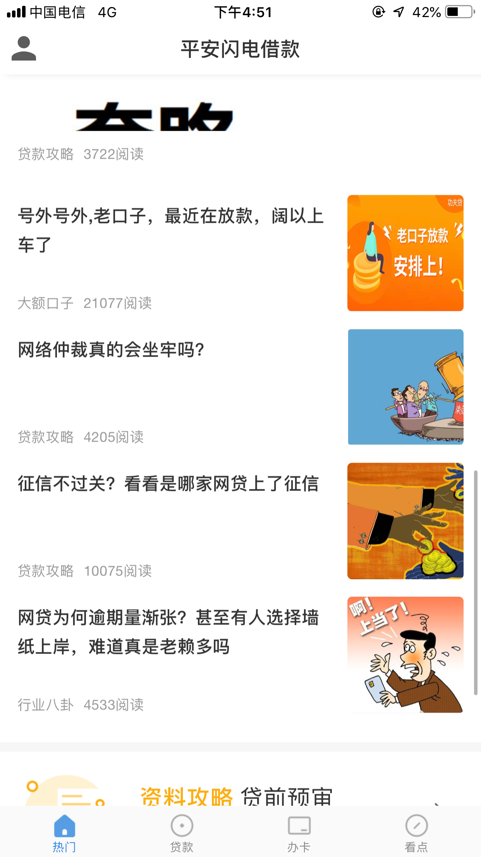

类似推送链接，下面备注链接出处以及访问阅读量